

REPÚBLICA DOMINICANA

AÑO 20 25
MEMORIA
INSTITUCIONAL


GOBIERNO DE LA
REPÚBLICA DOMINICANA
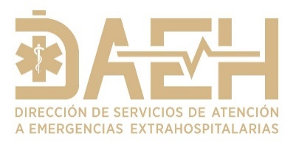

MEMORIA
INSTITUCIONAL

AÑO 20 25

GOBIERNO DE LA
REPÚBLICA DOMINICANA

TABLA DE CONTENIDOS

Memoria Institucional 2025

I. RESUMEN EJECUTIVO 1
II. INFORMACIÓN INSTITUCIONAL 8
2.1 Marco Filosófico Institucional 8
2.2 Base Legal 10
2.3 Estructura organizativa 11
2.4 Planificación estratégica institucional 13
III. RESULTADOS MISIONALES 15
3.1 Reducción Tiempos de Respuesta 15
3.2 Atenciones Prehospitalarias 15
3.3 Atenciones Interhospitalarias 17
3.4 Aumento de la Capacidad de Respuesta 18
3.5 Expansión de la cobertura territorial. 21
3.6 Gestión del Riesgo y Respuesta ante Desastres 21
3.7 Entrenamientos Técnicos 22
3.8 Coordinación y Enlace con la Red Pública de Salud 24
IV. RESULTADOS DE LAS ÁREAS TRANSVERSALES Y DE APOYO 26
4.1 Desempeño Área Administrativa y Financiera 26
4.2 Desempeño de los Recursos Humanos 31
4.3 Desempeño de los Procesos Jurídicos 33
4.4 Desempeño de la Tecnología 34
4.5 Desempeño del Sistema de Planificación y Desarrollo Institucional. 36
a) Resultados de las Normas Básicas de Control Interno (NOBACI) 37
b) Resultados de los Sistemas de Calidad 38
c) Acciones para el Fortalecimiento Institucional 40
d) Avances en la Implementación de las Políticas Transversales 41
e) Resultados o Avances en la Implementación de la Evaluación de Desempeño Institucional (EDI). 41
4.6 Desempeño del Área de Comunicaciones 42
4.7 Monitoreo y Vigilancia 44
4.8 Seguridad y Vigilancia Institucional 47
V. SERVICIO AL CIUDADANO Y TRANSPARENCIA INSTITUCIONAL 48
5.1 Nivel de Satisfacción con el Servicio 48
5.2 Nivel de Cumplimiento a Acceso de Información 50
5.3 Resultados sistema de quejas, reclamos y sugerencias (QRS) 51
5.4 Resultados mediciones del portal de transparencia 51
PROYECCIONES AL PRÓXIMO AÑO 53
ANEXOS 55

RESUMEN EJECUTIVO

Memoria Institucional 2025

La Dirección de Servicios de Atención a Emergencias Extrahospitalaria (DAEH), como institución de servicios de atención directa a las personas para el ámbito extrahospitalario ha trabajado en cumplimiento a los lineamientos establecidos, las políticas públicas, planificación estratégica e institucional y su plan operativo anual del año 2025, comprometida con la eficiencia administrativa, la transparencia y brindar un mejor servicio, teniendo como meta la satisfacción de los ciudadanos y un traslado oportuno y de calidad. Presentamos los resultados de las actividades, logros y desafíos que condujeron el accionar de la institución durante el 2025.
Se logró impactar directamente a la población, generando mas confianza en el servicio, con la reducción significativa e importante de 3 minutos 29 segundos en el tiempo de respuesta (despacho-llegada) en relación al mes de diciembre del 2024 promedio ponderado con tendencia a la baja, marcando esto un gran precedente en la población a recibir el servicio de traslado oportuno. Esto impactando tambien en el aumento de la satisfacción del usuario a 90% en el promedio en velocidad de respuesta, conocimiento y trato de la respuesta. Aumento de la cobertura de los servicios de atención abarcando ya el 93% de la población dominicana. A través de la red de atención prehospitalaria se mantuvo un nivel sostenido de activación y respuesta, registrando un total de 547,936 asistencias medicas prehospitalarias a las personas que activaron el sistema 911, de las cuales 306,286 correspondieron a traslados hacia centros de salud, representando el 56% del total de casos. Esto logrado con una ejecución presupuestaria ascendente a RD$1,348,771,761.72. Este servicio benefició a una población estimada de 10,263,940 habitantes, correspondiente a las provincias donde opera el 9-1-1.
Los traslados interhospitalarios constituyeron un componente esencial para garantizar la continuidad del cuidado del paciente, alcanzando más de 65,286 traslados de pacientes desde centros de menor capacidad hacia establecimientos de mayor complejidad o para la realización de estudios diagnósticos especializados. Esta labor se desarrolló con una ejecución presupuestaria de RD$ RD$575,898,274.73, beneficiando a una población estimada de 10,760,028 habitantes en las 32 provincias del país, asegurando acceso oportuno y equitativo a servicios de mayor nivel resolutivo. La DAEH ha brindado cobertura a la llegada de 43 cruceros en Cabo Rojo, Pedernales, durante el período enero–diciembre de 2025. Estos cruceros transportaron un total de 168,970 turistas, de los cuales 76 recibieron asistencia de emergencias oportuna.
Ampliación de la capacidad de respuesta operativa con la integración de 235 nuevas ambulancias a la flotilla nacional durante el 2025, tanto en áreas urbanas como rurales, por lo que sumamos 830 ambulancias y 122 unidades de respuesta inmediata (URI) a nivel nacional. Reducción de la brechas operativas, con el aumento de cobertura de las preposiciones disponibles a un 92.3% a nivel nacional. Mejora en la disponibilidad de unidades durante turnos de alta demanda. La distribución operativa de estas unidades permitió habilitar nuevas preposiciones prehospitalarias en Santo Domingo (1), San Cristóbal (2), Peravia (1), Duarte (1) y Barahona (1). Asimismo, en el componente interhospitalario se incorporaron unidades en Santo Domingo (2), La Vega (1), Monseñor Nouel (1), Sánchez Ramírez (2), San Pedro de Macorís (5), Hato Mayor (2), Monte Plata (2), La Romana (2), Puerto Plata (2), Espaillat (1), Duarte (1), Pedernales (1), Santiago Rodríguez (3) y San Cristóbal (1), reforzando de manera estratégica la red de traslados sanitarios
Expansión de la cobertura territorial. En el marco de la expansión del Sistema Nacional de Atención a Emergencias y Seguridad 9-1-1, la DAEH puso en funcionamiento la nueva base operativa en la provincia de Pedernales, desde donde se coordinan las labores administrativas, logísticas y de respuesta ante emergencias. Como parte de esta ampliación, se integraron 13 ambulancias totalmente equipadas, distribuidas en puntos estratégicos, incluido el corredor turístico de cabo rojo, con el propósito de garantizar atención prehospitalaria oportuna y permanente.
Para calidad y seguridad del paciente fueron desarrolladas acciones orientadas a la prevención, preparación y respuesta ante emergencias con talleres especializados en primeros auxilios, emergencias de origen natural y evacuación dirigidos a las brigadas de respuesta de la DAEH y los CRUE a nivel nacional, junto con capacitaciones teórico-prácticas en combate contra incendios y manejo de eventos naturales y antrópicos. Como parte del apoyo directo a la ciudadanía, se instalaron carpas médicas en actividades masivas en: Santo Domingo, Santiago y Bonao, donde se brindó asistencia a 127 personas que demandaron atención. En desarrollo de las capacidades técnicas tuvo un impacto nacional, logrando capacitar a 16,301 personas entre colaboradores asistenciales y población general, mediante el “Programa Cuidando Vidas”. Además, se ejecutaron entrenamientos masivos durante la Feria Internacional del Libro, atraves de nuestro programa “Mano Solo Mano” logrando impactar a 3,124 personas, reforzando conocimientos en reanimación cardiopulmonar. Estas iniciativas evidencian un compromiso sostenido con el desarrollo técnico, la estandarización de competencias y la mejora continua de la capacidad operativa institucional.
Se consolidó un proceso de coordinación y enlace interinstitucional con la red de servicios de salud, mediante la creación de mesas de coordinación con acciones clave para fortalecer la articulación operativa entre la atención extrahospitalaria, los centros de salud y las instituciones aliadas, que permitieron avanzar en la revisión y actualización de lineamientos asistenciales, logrando la liberación de más de 5,200 ambulancias retenidas durante el año en centros de salud, a través del monitoreo permanente del sistema de alertas automáticas propio implementado que informa a áreas operativas sobre ambulancias retenidas en hospitales reduciendo significativamente el tiempo de permanencia innecesario de las unidades en la emergencia del centro de salud antes de ser ubicado el paciente en una cama. Adicionalmente, se brindó acompañamiento en situaciones críticas como la atención psicosocial tras el siniestro del Jet Set, dando apoyo a 25 familias.
El desarrollo tecnológico e innovación operativa ha sido un elemento clave que ha permitido optimizar los procesos con plataformas digitales que sustituyeron los métodos manuales para el registro y monitoreo de las preposiciones. Se desarrollaron aplicaciones propias para el registro automático de movimientos operativos: plataforma de análisis estadístico y plataforma de control de entrada/salida de unidades, generando por primera vez indicadores precisos dentro de los que está la reducción de no cobertura nacional a menos de un 10%.
En materia de gestión del talento humano, seleccionaron y contrataron 2,308 colaboradores asistenciales y 422 personal administrativo, para un total de 8,450 colaboradores a la fecha, necesarios para la operatividad de las ambulancias. Se ejecutó un amplio programa de fortalecimiento de competencias 1,531 horas de capacitación, dirigidas a mejorar las capacidades técnicas, operativas y administrativas del personal de distintas áreas asistenciales y administrativas.
Gestion legal Eficiente, se implementaron acciones que contribuyen al fortalecimiento de los procesos internos de nuestra institución. Entre los principales se incluyen: 248 finiquitos legales, que garantizan el cierre formal y oportuno de los procesos correspondientes, Revision de 35 contratos de compras y contrataciones y 22 pliegos de condiciones. Se emitieron 296 certificaciones de asistencia a usuarios atendidos por nuestras unidades prehospitalarias. Se gestionaron 30 procesos litigiosos, con 17 casos resueltos y 13 en curso, manteniendo el seguimiento oportuno ante los tribunales y velando por la defensa institucional. Se formalizaron dos acuerdos interinstitucionales orientados a fortalecer la gestión jurídica y operativa de la DAEH: 1) Consejo Estatal del Azúcar (CEA), mediante el cual se asignó un terreno para su uso como centro de acopio y taller institucional, 2) IDOPRIL, destinado a fortalecer la protección social de los colaboradores ante riesgos laborales, garantizando beneficios oportunos y una gestión más eficiente y transparente.
En el ambito de las comunicaciones se desarrolló un conjunto de acciones estratégicas orientadas a posicionar la labor de la entidad y consolidar una imagen pública basada en servicio, eficiencia y rápida respuesta ante emergencias. En el ámbito digital, la institución experimentó un crecimiento notable en todas sus plataformas. Se difundieron 199 publicaciones estáticas y 39 videos y reels, alcanzando más de 337,300 visualizaciones en Facebook y 2,000,200 en Instagram. Estas acciones generaron un incremento de 573 nuevos seguidores en Facebook, 5,600 en Instagram y 60 en X (Twitter), además de 46,900 interacciones con el contenido y la atención de 313 mensajes directos.
Se impulsaron las acciones enfocadas al crecimiento institucional y liderazgo de la formulacion y seguimiento de planes, programas y proyectos clave para el desarrollo institucional, además de gestionar los sistemas de calidad y fomentar la cooperación internacional, obteniendo los siguientes resultados: Plan Estratégico Institucional 2025-2028, construido a partir del análisis de riesgos, las necesidades operativas y las prioridades institucionales. Monitoreo del Plan Operativo Anual con un porcentaje promedio de eficiencia y eficacia de un 96%. Actualización de cuatro (4) planes de respuesta a emergencias por temporadas: Operativo La Altagracia, Operativo Semana Santa, Temporada Ciclónica 2025 y Operativo Navidad-Año Nuevo 2025-26, con el objetivo de garantizar la protección de la vida de la población mediante medidas preventivas. Mejoras en la calidad de los servicios prestados, mediante la estandarización de 29 documentos normativos, incluyendo formularios, fichas, instructivos, procedimientos, manuales, políticas y planes, cumpliendo con un total de 171 documentos del Sistema de Gestión de Calidad. Implementación de las Normas Básicas de Control Interno (NOBACI), obteniendo un 86.52% promedio. En medición al Indice de control Interno (ICI), la institución alcanzó un promedio general de cumplimiento del 92%, reflejando un desempeño robusto y alineado con los estándares de control interno, eficiencia y rendición de cuentas del Estado. La satisfacción global con los servicios ha aumentado durante este año llegando a un 90%. Cumplimiento del 100% de las solicitudes de información recibidas (QRS), garantizando que todas fueran respondidas dentro de los plazos establecidos por la Ley Núm. 200-04, por lo que las mediciones del portal de transparencia reflejaron un promedio general de cumplimiento de 98.49%, con calificaciones mensuales que se mantuvieron consistentemente por encima del 95%. El Indice de Gestion Presupuestaria cerramos con 94% promedio, indicando el grado la institución cumple con la mejora de los procesos de gestion eficaz , eficiente y transparente en la vinculacion del Presupuesto y la Planificacion (metas fisicas y financieras).
Las iniciativas desarrolladas durante el año dieron resultados visibles en la gestion como el programa “Sin Aviso”, “5 Minutos con el Director”, “Director por 1 Día” y “Base Digna”, además de las visitas de inspección a las bases operativas. Este enfoque ha permitido mantener informada a la ciudadanía y a los colaboradores, fortaleciendo la conexión con la población y destacando el trabajo operativo que realiza la institución a nivel nacional. Asimismo, se ha logrado un impacto significativo en la orientación ciudadana durante los traslados de emergencia, especialmente a través de la campaña “Cede el Paso”, que promueve la colaboración de los conductores para facilitar el desplazamiento de las ambulancias y mejorar así los tiempos de respuesta.

INFORMACIÓN INSTITUCIONAL

Memoria Institucional 2025

Nuestro propósito general es asegurar la aplicación y evaluación de mecanismos de coordinación e integración técnica para la prestación de servicios y programas de salud ofrecidos a la población, así como la gestión de los Centros Reguladores de Urgencias y Emergencias CRUE en materia de traslado sanitario y gestión del riesgo para la preparación y respuesta a las emergencias, garantizando calidad y atención humanizada.
  - Marco Filosófico Institucional
- Misión
Proveer asistencia sanitaria urgente especializada, a través de la regulación y control de las atenciones de emergencias extrahospitalarias y la gestión del riesgo, garantizando la respuesta oportuna a los usuarios de manera integral, profesional y humanizada en beneficio de todos los usuarios en el territorio nacional.
- Visión
Ser un servicio de excelencia y modelo de la referencia a través de la respuesta de atención extrahospitalaria segura y profesional, reconocida por nuestros usuarios como líderes, por prestar un servicio de calidad y traslado oportuno a los pacientes en todo el territorio nacional.
- Valores
Calidad: Garantizar el fiel cumplimiento de los lineamientos basados en los estándares y protocolos establecidos en base al marco legal y normativo.

Ética: Garantizar el respeto a las leyes, normativas institucionales, deberes y derechos de los usuarios y del personal de salud, así como velar por la integridad, confidencialidad y pudor de los usuarios.

Compromiso: Mantener el constante desarrollo de las capacidades humanas, profesionales y logísticas como organismo regulador y rector, dando el mayor esfuerzo en el logro de los objetivos, con un alto estándar de calidad que satisfaga y supere las expectativas de los usuarios.

Responsabilidad: Funcionarios realizan su función con compromiso y profesionalismo, respondiendo oportunamente por sus actos y tareas.

Humanización: Garantizar como órgano rector la atención equitativa y de calidad velando por el respeto a la integridad y dignidad de los usuarios, a través de la concienciación y sensibilización de los colaboradores sin discriminación de procedencia, nivel social, religión de los usuarios.

Integridad: Implica mantener la rectitud y la honestidad de manera permanente, independiente de las presiones que puedan recibirse, la conducta y el actuar son coherentes con las normas éticas de la institución.

Trabajo en equipo: Integrar los esfuerzos humanos a fin de crear la sinergia necesaria para dar las mejores atenciones a la población como parte de un mismo organismo.
  - Base Legal
- Constitución de la República Dominicana (2015)
- Ley No. 184-17 del Sistema Nacional de Atención a Emergencias y Seguridad 9-1-1 (Que deroga la Ley 140-13).
- Ley 42-01 General de Salud.
- Decreto 489-22 Dirección de Servicios de Atención a Emergencias Médicas Extrahospitalarias.
- Decreto 290-22, designa al mayor general abogado ® Juan Manuel Mendez Garcia ERD Director de Emergencias Médicas.
- Decreto 200-16 Crea la Comision para la Integracion de la Red Unica de Servicios Publicos de Salud 12 de Agosto 2016.
- Decreto 74-10 Cambia Denominación SESPAS a Ministerio 12 de Febrero 2010.
- Resolución Núm. 00025 de 2015- Art 5: Reconvierte la Dirección Nacional de Emergencias y Desastres y la divide dos direcciones: La Dirección de Gestión de Riesgos y Atención de Desastres, que forma parte del Viceministerio de Salud y La Dirección General de Emergencias Médicas como unidad desconcentrada del MSP y cuya finalidad principal será gestionar el Sistema de Emergencias Médicas del 9-1-1 y los CRUE.
- Reglamento Técnico para la habilitación de Servicios de Ambulancia Terrestre.

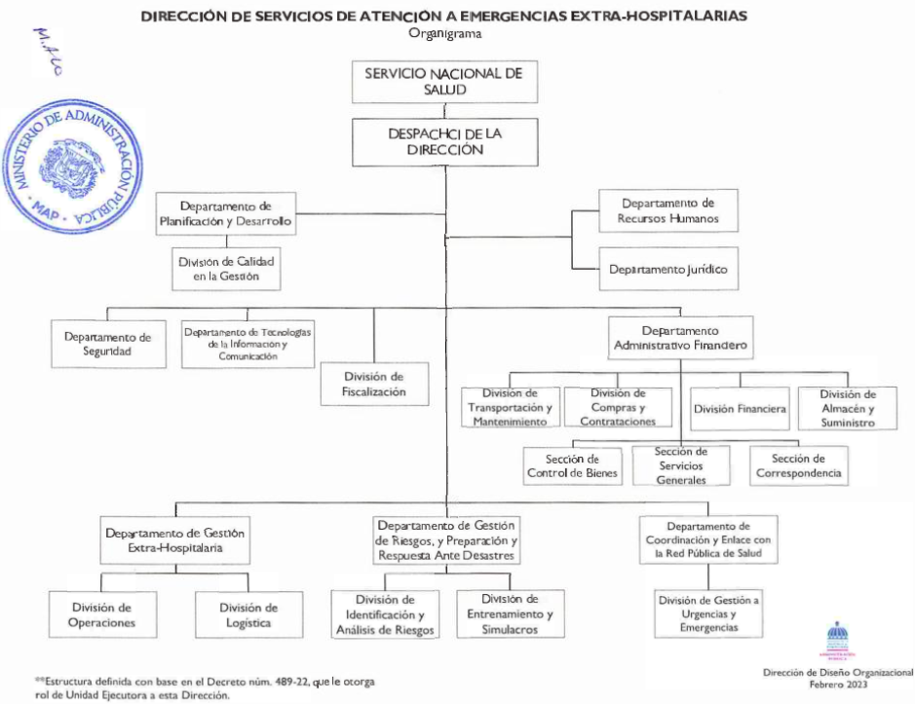
  - Estructura organizativa

Principales Funcionarios
- Juan Manuel Méndez García, Director.
- Ruddy De Gracia Pérez, Encargado del Departamento de Getión Extrahospitalaria.
- Luisanna Mercedes, Encargada del Departamento de Gestión de Riesgos, y Preparación y Respuesta ante Desastres.
- Rafael Vila, Encargado del Departamento de Seguridad.
- José Aljeriz Jerez, Encargado del Departamento de Coordinación y Enlace con la Red Pública de Salud.
- Eris Antonio Feliz, Encargado del Departamento Administrativo Financiero.
- Tomas García, Encargado del Departamento de Tecnologías de la Información y Comunicación.
- Bertha Patricia Lahoz Banks, Encargada del Departamento de Planificación y Desarrollo.
- Alina Guzmán Huma, Encargada del Departamento de Recursos Humanos.
- Adolfo Pérez Pérez, Encargado del Departamento Jurídico.
- Rosa Elena Laurencio, Encargada de la División de Fiscalización.
- Diomel Alexis García, Encargado de la División de Calidad en la Gestión.
- Victoriano Constanza Alcántara, Encargado de la División de Transportación y Mantenimiento.
- Wanda Calderón, Encargada de la División de Compras y Contrataciones.
- Antolín Paniagua, Encargado de la División Financiera.
- Christopher Ortiz, Encargado de la División de Almacén y Suministro.
- Antonio Jiménez, Encargado de la División de Operaciones.
- Fernando Manuel Feliz, Encargado de la División de Logística.
- Edwin Garay, Encargado de la División de Gestión a Urgencias y Emergencias.
- Daryelin Cepín, Encargada de la Sección de Control de Bienes.
- Gicela Almonte, Encargada de la Sección de Servicios Generales.
- Jatna González, Encargada de la Sección de Correspondencia.
  - Planificación estratégica institucional
La Dirección de Servicios de Atención a Emergencias Extrahospitalarias (DAEH) cuenta con un Plan Estratégico Institucional (PEI 2025-2028), elaborado conforme a los lineamientos del Sistema Nacional de Planificación, la Estrategia Nacional de Desarrollo 2030, el Plan Nacional Plurianual del Sector Público y las directrices del Ministerio de Economía, Planificación y Desarrollo (MEPyD).
El PEI constituye el instrumento rector que orienta las acciones institucionales durante el período 2025-2028, definiendo la ruta estratégica para fortalecer la atención prehospitalaria, garantizar la continuidad operativa del servicio, optimizar los recursos y mejorar la calidad de la respuesta a las emergencias en todo el territorio nacional.
El direccionamiento estratégico se organiza en ejes y objetivos generales orientados al logro de resultados institucionales, entre los que destacan:
Eje 1: Provisión y calidad de los servicios
Objetivo General 1: Proveer la atención a emergencias y urgencias de salud a nivel extrahospitalario, de acuerdo con su prioridad de atención, en el menor tiempo posible, cumpliendo con las normas y protocolos establecidos, asegurando contar con vehículos y equipos de transporte adecuados para llevar al paciente al hospital de manera segura y rápida.
Eje 2: Regulación y control del sistema de emergencias
Objetivo General 2: Mejorar el acceso y la oportunidad a los servicios de urgencias de la población en general, en forma ordenada y racional, a través de la coordinación con el sistema de referencia y contra referencia atendido por un equipo capacitado de paramédicos o técnicos en emergencias médicas que estén disponibles las 24 horas del día, los 7 días de la semana.
Eje 3: Coordinación y promoción para lograr resultados en salud
Objetivo General 3: Coordinar la referencia y contra referencia con los centros de salud, para la atención de la población afectada por situaciones de emergencias o desastres, estableciendo una comunicación y coordinación efectiva con otros servicios de emergencia institucionales y otros profesionales de la salud, para garantizar una respuesta oportuna, integral y eficiente en situaciones de emergencia.
Eje 4: Fortalecimiento y capacidad de gestión institucional
Objetivo General 4: Avanzar hacia la eficiencia y eficacia a nivel organizacional a través del desarrollo de la gestión y optimización de los procesos en cada unidad administrativa y técnica con el establecimiento de proyectos destinados a la modernización de la capacidad institucional existente, uso de los recursos físicos, tecnológicos, financieros y la mejora continua de las capacidades del talento humano implementándose el conjunto de intervenciones para la gestión del cambio.

RESULTADOS MISIONALES

Memoria Institucional 2025
  - Reducción Tiempos de Respuesta
Se logró impactar directamente a la población, generando mayor confianza en el servicio, mediante una reducción de 3 minutos y 29 segundos en el tiempo promedio de respuesta (despacho–llegada), al comparar el mes de diciembre de 2025 con el mes de diciembre de 2024, evidenciando una tendencia a la baja y una mejora en la oportunidad de la atención y en la eficiencia operativa del servicio.
Tal como se muestra en el gráfico siguiente, se presentan los tiempos de respuesta registrados semana por semana durante el período analizado.
Fuente: Área de Control y Evaluación Prehospitalaria
  - Atenciones Prehospitalarias
Durante el año 2025, la red de atención prehospitalaria mantuvo un nivel sostenido de activación y respuesta, brindando asistencia a usuarios en todo el territorio nacional. En total, se registraron 547,936 asistencias, de las cuales 306,286 correspondieron a traslados hacia centros de salud, representando el 56 % del total de casos. La Región Ozama (Gran Santo Domingo) concentró el mayor volumen de atención, acumulando el 39 % de todas las asistencias.
La atención prehospitalaria continuó consolidándose como el primer eslabón de la cadena de supervivencia, impulsada por el fortalecimiento del sistema y la expansión de la flota vehicular, con una ejecución presupuestaria ascendente a RD$1,348,771,761.72. Este servicio benefició a una población estimada de 10,263,940 habitantes, correspondiente a las provincias donde opera el 9-1-1. Los registros identificados como N/D (no disponibles) corresponden a casos sin información de georreferenciación. A continuación se presentan las asistencias desagregadas por región:
Región | Asistencias | Traslados
Ozama | 214,644 | 107,976
Cibao Norte | 97,820 | 49,500
Cibao Sur | 36,975 | 23,370
Cibao Nordeste | 34,085 | 23,159
Cibao Noroeste | 8,403 | 5,635
Valdesia | 40,757 | 23,967
Enriquillo | 11,892 | 7,747
El Valle | 32,090 | 22,069
Yuma | 46,135 | 27,270
Higuamo | 25,057 | 15,554
N/D | 80 | 37
Total general | 547,938 | 306,286
Fuente: Tablero de Asignaciones y Traslados 9-1-1.

  - Atenciones Interhospitalarias
Los traslados interhospitalarios constituyeron un componente esencial para garantizar la continuidad del cuidado en el sistema de atención extrahospitalaria, permitiendo la referencia oportuna de pacientes desde centros de menor capacidad resolutiva hacia establecimientos de mayor complejidad. Durante el año se realizaron más de 65,286 traslados, incluyendo movilizaciones para la realización de estudios diagnósticos especializados y la atención de condiciones clínicas que requerían manejo avanzado, contribuyendo a la reducción de riesgos y a la mejora de los resultados en salud.
Esta labor se ejecutó con un presupuesto de RD$575,898,274.73, beneficiando a 10,760,028 habitantes en las 32 provincias del país. Asimismo, se brindó cobertura a 43 cruceros en Cabo Rojo, Pedernales, entre enero y diciembre de 2025, con 168,970 turistas, de los cuales 76 recibieron asistencia de emergencias.
A continuación, se presentan las asistencias por región:
Región | Total de Traslados
Ozama | 19,344
Cibao Norte | 9,754
Cibao Sur | 4,079
Cibao Nordeste | 5,086
Cibao Noroeste | 6,315
Valdesia | 5,228
Enriquillo | 3,231
El Valle | 3,875
Yuma | 5,096
Higuamo | 3,278
Total general | 65,286
Fuente: Departamento de Gestión Extrahospitalaria
  - Aumento de la Capacidad de Respuesta
Durante el añose integraron 235 nuevas ambulancias a la flota nacional, fortaleciendo significativamente la capacidad operativa de la DAEH en zonas urbanas y rurales. Con esta incorporación, la institución alcanzó un total de 850 ambulancias a nivel nacional, además de 122 Unidades de Respuesta Inmediata (URI).
De forma complementaria, se sumaron 14 camionetas, 2 camiones y 1 camión grúa destinados al apoyo logístico, operativo y de mantenimiento, contribuyendo a ampliar la cobertura territorial y a mejorar la oportunidad, seguridad y eficiencia de la atención extrahospitalaria en beneficio de la población.
La distribución operativa de estas unidades permitió habilitar nuevas preposiciones prehospitalarias en Santo Domingo (1), San Cristóbal (2), Peravia (1), Duarte (1) y Barahona (1). Asimismo, en el componente interhospitalario se incorporaron unidades en Santo Domingo (2), La Vega (1), Monseñor Nouel (1), Sánchez Ramírez (2), San Pedro de Macorís (5), Hato Mayor (2), Monte Plata (2), La Romana (2), Puerto Plata (2), Espaillat (1), Duarte (1), Pedernales (1), Santiago Rodríguez (3) y San Cristóbal (1), reforzando de manera estratégica la red de traslados sanitarios.
Estas acciones permitieron fortalecer los servicios prehospitalarios del Sistema 9-1-1, los traslados interhospitalarios y la disponibilidad de unidades de respaldo, garantizando una respuesta más equilibrada y sostenible ante escenarios de alta demanda. Como resultado, se logró incrementar la cobertura de preposiciones a nivel nacional hasta un 92.7 %, así como mejorar la disponibilidad de unidades durante los turnos de mayor demanda, impactando de forma directa la capacidad resolutiva del sistema y reforzando el acceso oportuno de la población a los servicios de atención extrahospitalaria.
Total de Unidades de Ambulancias:
Operatividad |  | Total de Unidades
Prehospitalaria | DAEH 9-1-1 | 309
Prehospitalaria | CRD | 143
Interhospitalaria | CRUE | 133
 | Backup | 265
Total General |  | 850
Fuente: Departamento de Gestión Extrahospitalaria
Tabla de Preposiciones de Unidades de Ambulancia Prehospitalarias
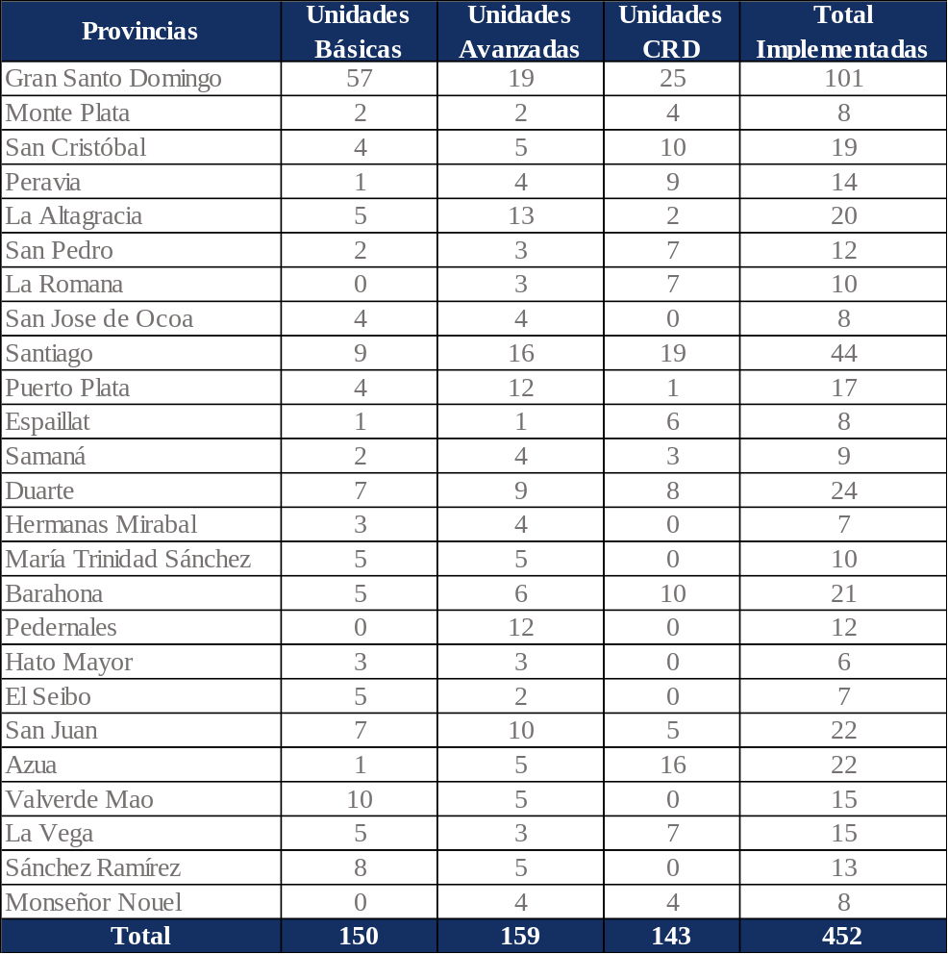
Fuente: Departamento de Gestión Extrahospitalaria
Tabla de Unidades de Ambulancia Interhospitalarias
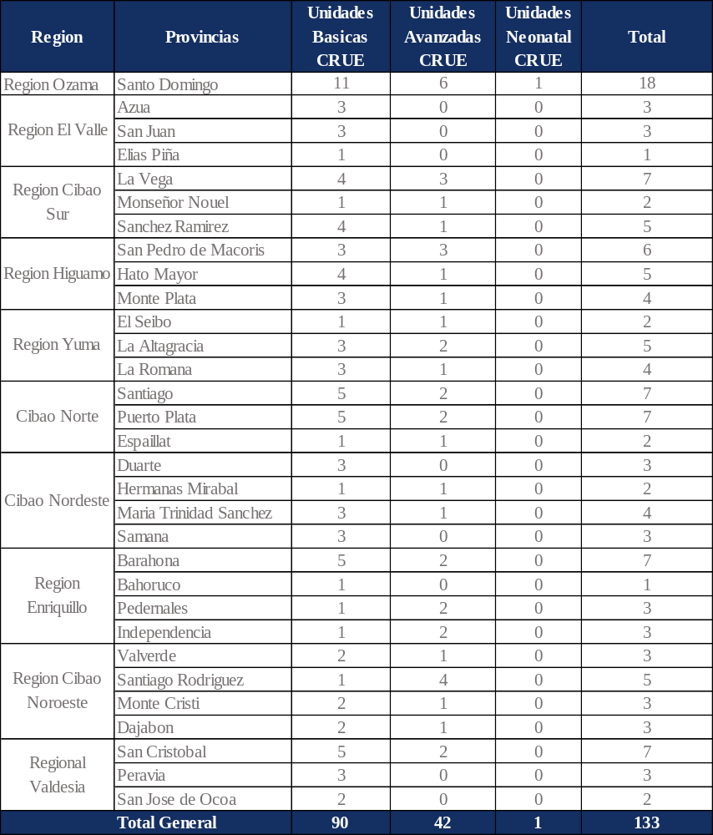
Fuente: Departamento de Gestión Extrahospitalaria

  - Expansión de la cobertura territorial.
En el marco de la expansión del Sistema Nacional de Atención a Emergencias y Seguridad 9-1-1, la DAEH puso en funcionamiento la nueva base operativa en la provincia de Pedernales, desde donde se coordinarán las labores administrativas, logísticas y de respuesta ante emergencias. Como parte de esta ampliación, se integraron 13 ambulancias totalmente equipadas, distribuidas en puntos estratégicos, incluido el corredor turístico de Cabo Rojo, con el propósito de garantizar atención prehospitalaria oportuna y permanente. Esta iniciativa fortalece la capacidad de respuesta en una provincia de creciente desarrollo turístico y mejora el acceso de residentes y visitantes a los servicios de salud extrahospitalaria.
  - Gestión del Riesgo y Respuesta ante Desastres
La gestión de riesgos se fortaleció significativamente mediante acciones orientadas a la prevención, preparación y respuesta ante emergencias. Se desarrollaron talleres especializados en primeros auxilios, emergencias de origen natural y evacuación dirigidos a las brigadas de respuesta de la DAEH y los CRUE a nivel nacional, junto con capacitaciones teórico-prácticas en combate contra incendios y manejo de eventos naturales y antrópicos. Como parte del apoyo directo a la ciudadanía, se instalaron carpas médicas en actividades masivas en Santo Domingo, Santiago y Bonao, donde se brindó asistencia a 127 personas en total.
Para garantizar una coordinación eficaz durante los principales operativos nacionales, se establecieron mesas de trabajo con el COE, el MSP, el SNS, autoridades municipales y equipos internos de la institución, orientadas a la preparación del Operativo Semana Santa 2025 y la temporada ciclónica.
Asimismo, se participó activamente en el Simulacro Nacional de Evacuación, logrando la movilización de 948 personas entre la sede central, edificio 2 y los CRUE a nivel nacional. También se mantuvo acompañamiento técnico en ferias, operativos navideños y procesos de elaboración de planes de emergencia regionales, involucrando a más de 30 colaboradores.
Estas acciones fueron complementadas con levantamientos de riesgos en las bases operativas y apoyo directo a equipos residenciales, consolidando así una gestión de riesgos más robusta, articulada y orientada a la protección institucional y ciudadana.
  - Entrenamientos Técnicos
El fortalecimiento de capacidades técnicas tuvo un impacto nacional, logrando capacitar a 16,301 personas entre colaboradores asistenciales y población general, mediante el Programa Cuidando Vida y diversas acciones formativas. De este total, 1,401 colaboradores fueron entrenados en control de hemorragias, 2,762 en el uso de ventiladores mecánicos, 1,141 en manejo de pacientes con trauma y 456 en atención a quemaduras. Además, se ejecutaron entrenamientos masivos durante la Feria Internacional del Libro, donde el programa Mano Solo Mano logró impactar a 3,124 personas, reforzando conocimientos en reanimación cardiopulmonar.
Asimismo, 1,282 nuevos colaboradores asistenciales y técnicos en transporte sanitario fueron formados para integrarse a la División de Entrenamiento y Simulacro. Otras acciones incluyeron capacitaciones en evaluación primaria, RCP y uso de DEA para 54 colaboradores, entrenamientos en soporte vital básico para efectivos militares, así como reforzamientos operativos dirigidos al uso, manejo y funcionamiento de ambulancias, monitores desfibriladores e incubadoras, beneficiando a 269, 105 y 2,249 colaboradores, respectivamente. Complementariamente, 1,455 colaboradores fueron entrenados en emergencias clínicas y 953 en emergencias médicas generales. En conjunto, estas iniciativas evidencian un compromiso sostenido con el desarrollo técnico, la estandarización de competencias y la mejora continua de la capacidad operativa institucional.
Desagregado por tipo de capacitación estadísticamente:
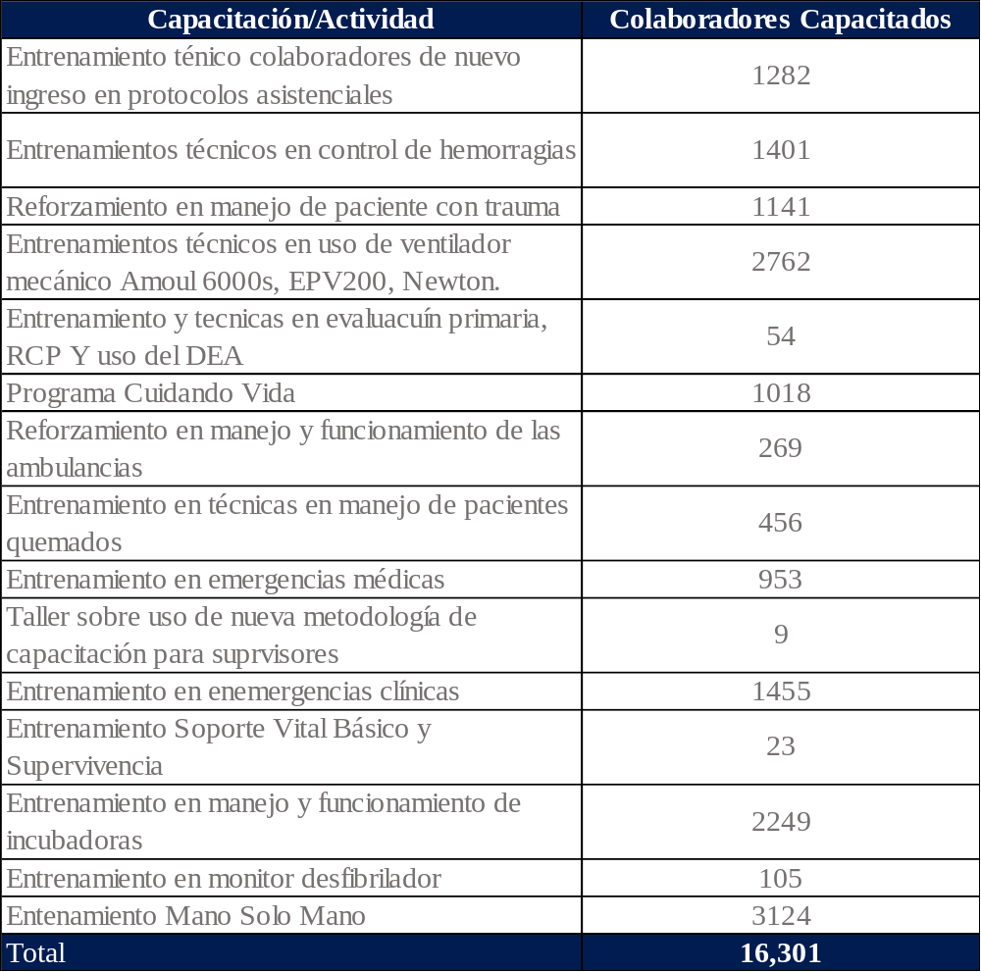
Fuente: División de Entrenamientos y Simulacros

  - Coordinación y Enlace con la Red Pública de Salud
Durante el 2025 se ejecutaron acciones para fortalecer la articulación operativa entre la atención extrahospitalaria, los centros de salud y las instituciones aliadas. Estas iniciativas contribuyeron a mejorar la calidad, continuidad y oportunidad de la respuesta prehospitalaria, impactando tanto al personal operativo como a los usuarios del sistema.
En materia de enlace interinstitucional, se consolidó un proceso de coordinación con entidades del sector salud mediante la creación de seis mesas de trabajo con el Ministerio de Salud Pública, CONAPE, la Dirección Materno Infantil y el área de Salud Mental del SNS, entre otros. Estas mesas permitieron avanzar en la revisión y actualización de lineamientos asistenciales, incluyendo la elaboración de protocolos para el traslado de pacientes respiratorios e infectocontagiosos, con énfasis en tuberculosis, beneficiando directamente al equipo técnico del CRUE y al personal hospitalario vinculado a los procesos de atención y transferencia de pacientes.
Como parte del Programa de Salud Mental Institucional, se fortaleció el acompañamiento emocional del personal, especialmente de aquellos expuestos a situaciones críticas. Se implementaron Primeros Auxilios Psicológicos para colaboradores involucrados en eventos de alto impacto, beneficiando a 75 personas, además de la realización de talleres preventivos de bienestar emocional, que impactaron a 50 colaboradores. Estas acciones consolidan un modelo de apoyo continuo que favorece la estabilidad emocional y el desempeño del talento humano.
El fortalecimiento de las capacidades técnicas y del bienestar del personal constituyó un componente esencial durante el período.
En este marco, se desarrolló un programa integral de formación y acompañamiento que incluyó el Taller de Traslado Neonatal Seguro, dirigido a 15 colaboradores del CRUE, y el Taller de Desensibilización Sistemática, enfocado en el manejo emocional del estrés, que benefició a 20 colaboradores. De manera complementaria, se realizaron jornadas de debriefing post-eventos críticos con la participación de 37 colaboradores, así como consultas psicológicas que brindaron atención directa a 148 personas y consultas nutricionales para 132 colaboradores, contribuyendo de forma integral al fortalecimiento del desempeño, la estabilidad emocional y el bienestar del talento humano.
En cuanto al soporte operativo, se mantuvo un monitoreo permanente a la retención de unidades, logrando la liberación de más de 5,200 ambulancias durante el año, acción que impacta directamente en la disponibilidad de respuesta del Sistema 9-1-1 en todas las provincias cubiertas. Adicionalmente, se brindó acompañamiento en situaciones críticas como la atención psicosocial tras el siniestro del Jet Set, ofreciendo apoyo a 25 familias e involucrando a 75 colaboradores en la operación de respuesta. También se apoyó la implementación del Código Ictus en Santiago, contribuyendo al fortalecimiento de los circuitos de atención para eventos cerebrovasculares.

RESULTADOS DE LAS ÁREAS TRANSVERSALES Y DE APOYO

Memoria Institucional 2025

  - Desempeño Área Administrativa y Financiera
La Dirección de Servicios de Atención a Emergencias Extrahospitalarias (DAEH), para el año 2025 se le asignó un presupuesto de RD$7,256,831,790.00, para dar continuidad a su misión de proveer asistencia sanitaria urgente, especializada, oportuna y adecuada en beneficio de todos los usuarios en el territorio nacional.
Presupuesto Aprobado Año 2025 por Objeto del Gasto (RD$)
Agrupaciones | Pres. Inicial
Total, General | 7,256,831,790.00
2.1-Remuneraciones Y Contribuciones | 5,020,714,334.00
2.2-Contratación De Servicios | 1,322,019,695.00
2.3-Materiales Y Suministros | 240,517,792.00
2.6-Bienes Muebles, Inmuebles e Intangibles | 215,068,308.00
2.7- Obras | 458,511,661.00
Fuente: Elaboración propia en base a reporte SIGEF
Durante el transcurso del año se realizaron modificaciones presupuestarias de aumento por RD$2,189,052,640.37 de los cuales RD$1,150,000,000.00 fueron aprobados para la incorporación al sistema de 120 ambulancias donados por el Gobierno de China y RD$1,039,052,640.37 provienen de saldos de años anteriores para cubrir los contratos ya vigentes contraídos en la institución. Con estas modificaciones, el presupuesto vigente al 30 de noviembre del año 2025 asciende a RD$9,445,884,430.37.

Ejecución Presupuestaria
Durante el período Enero-Noviembre del año 2025, la DAEH tuvo un cumplimiento presupuestario de RD$7,108,568,714.97 lo que representa un 97.96% de ejecución del presupuesto del año. El 67.29% de ejecución se destinó al pago de remuneración y contribuciones, lo que se refleja en la contratación de nuevo personal asistencial y administrativo para la incorporación de 120 ambulancias.
Al renglón de contrataciones de servicios le corresponde un 23.84% para el servicio de mantenimiento y reparaciones de ambulancias, alquiler de 143 ambulancias, seguros de vehículos, vida y funerario, además de las oficinas donde funcionan los Centros de Regulación de Urgencias y Emergencias (CRUE). El 8.87% restante se destinó a la adquisición de uniformes para todos los colaboradores de la DAEH, combustible para la flotilla vehicular de la institución, medicamentos, insumos y equipos médicos, además de la adquisición de 14 vehículos para el fortalecimiento del proceso de coordinación, operatividad y regulación a nivel nacional de los CRUE y 40 Motores para el fortalecimiento de las operaciones de las Unidades de Respuesta Rápida del Gran Santo Domingo.
Presupuesto Ejecutado Enero-Noviembre Año 2025 por Objeto del Gasto (RD$)
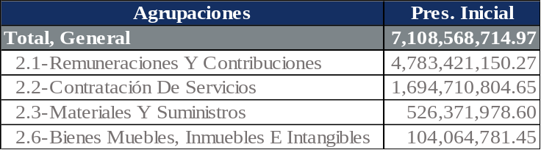
Fuente: Elaboración propia en base a reporte SIGEF
Resultados Índice de Gestión Presupuestaria (IGP): El Indice de Gestion Presupuestaria cerramos con 94% promedio, indicando el grado la institución cumple con la mejora de los procesos de gestion eficaz , eficiente y transparente en la vinculacion del Presupuesto y la Planificacion (metas fisicas y financieras).
Deudas por Pagar
Durante este período Enero-Noviembre 2025, la deuda de la DAEH asciende a un monto de RD$104,553,319.36, contraídas en bienes y servicios detallados (ver cuadro), cabe destacar que todas cuentan con su apropiación y cuota de compromiso para ser saldadas, algunas al corte del período se encuentran en proceso de pago, otras a esperas de aprobación de ADENDAS de tiempo en los contratos y otras se encuentran a esperas de soporte por parte de los proveedores.
Deudas por Pagar DAEH, Al 30 de Noviembre del Año 2025 (RD$)
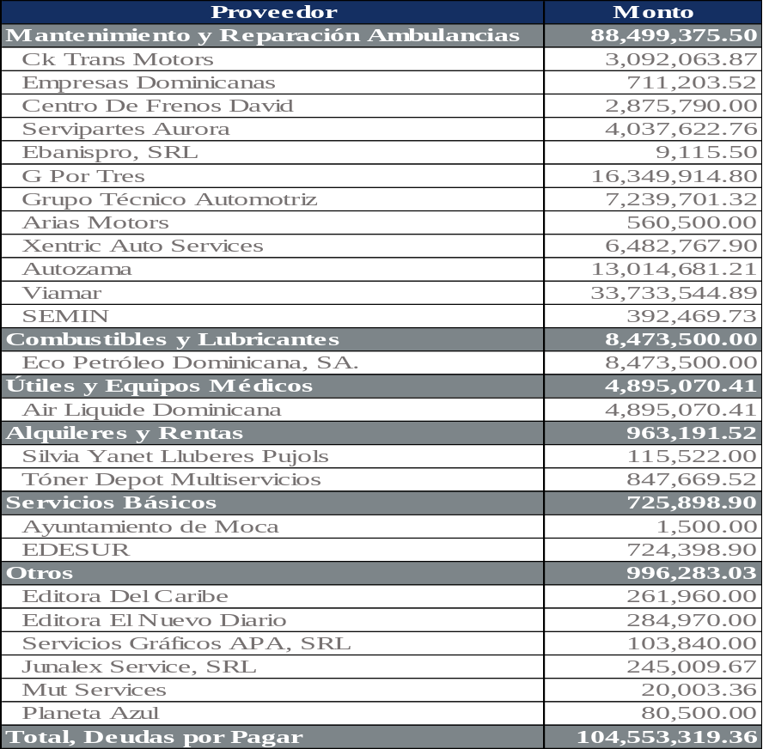
Fuente: Elaboración propia en base a las informaciones del División Financiera de la DAEH.
Compras y Contrataciones
Para el período Enero-Noviembre del año 2025 la Dirección de Servicios de Atención a Emergencias Extrahospitalarias (DAEH), ejecutó en compras y contrataciones un monto de RD$1,785,197,829.00 de los cuales el 34.02% se destinó a la adquisición de bienes y el 65.98% a servicios.
Montos Estimados Según Objeto de Contratación
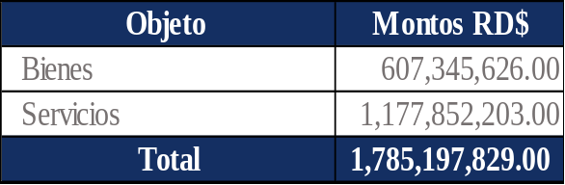
Fuente: Portal Transaccional Compras y Contrataciones.

De los procesos de compras ejecutados RD$339,573,730.00 fueron dirigidos a las MIPYMES y RD$124,304,024.00 a MIPYMES MUJER, para cumplir con las cuotas establecidas por la Ley 340-06 y su reglamento de aplicación. El monto de RD$1,3213,200.75 correspondió a otras empresas.

Fuente: División de Compras y Contrataciones
Durante el período se realizaron adjudicaciones en diferentes modalidades de contratación pública:
Compras y contrataciones según modalidad 2025 (RD$)
Modalidad de Contratación | Monto
Compras por debajo del umbral | 11,270,641.00
Compras menores | 12,799,771.00
Comparación de precios | 14,673,150.00
Licitación pública | 1,576,860,183.00
Excepción - proveedor único | 90,321,624.00
Subasta Inversa | 79,272,460.00
Total | 1,785,197,829.00

Fuente: Elaboración en base a los reportes del SIGEF
En las modalidades como se puede observar, la de mayor adjudicación fueron las licitaciones públicas, representando un 88.33% del total dirigidas a la contratación de servicios de Alquileres de Ambulancias, Mantenimientos, Adquisición de Insumos Médicos, Combustibles.
Las compras por debajo del umbral, comparaciones de precios y compras menores también representan una parte considerable de las adjudicaciones, con montos de RD$11,270 millones, RD$14,673 millones y RD$12,799 millones, respectivamente. Estas modalidades se utilizan para adquisiciones de menor cuantía y se caracterizan por promover la participación de proveedores más pequeños y locales.

  - Desempeño de los Recursos Humanos
En el periodo analizado se ha logrado avances significativos en la gestión del talento humano que han influido en el crecimiento de la entidad, obteniendo los siguientes logros:
- Se ejecutó un amplio programa de fortalecimiento de competencias con 55 acciones formativas y 1,531 horas de capacitación, dirigidas a mejorar las capacidades técnicas, operativas y administrativas del personal de distintas áreas asistenciales y administrativas.
- Se gestionó y aprobó la cobertura oportuna de funciones mediante 58 interinatos, asegurando la continuidad operativa y la atención eficiente de los servicios esenciales.
- Se aprobaron 131 cambios de designación fija, garantizando la regularización laboral conforme a las normativas vigentes y validando los expedientes requeridos para su adecuada tramitación.
- Asimismo, fueron gestionados y aprobados 16 cambios de designación temporal, enfocados en reforzar el apoyo operativo de acuerdo con las necesidades institucionales identificadas.
- Se brindó respuesta oportuna a 160 casos presentados a través del programa “5 minutos con el director”, atendiendo inquietudes, solicitudes y situaciones administrativas planteadas por los colaboradores.
- En materia de reclutamiento, se procesaron 3,350 solicitudes, de las cuales, tras el proceso de depuración y validación correspondiente, fueron seleccionados y contratados 2,308 colaboradores asistenciales y 422 colaboradores administrativos, fortaleciendo la capacidad operativa y de apoyo de la institución. Al cierre del período, la DAEH contó con un total de 8,450 colaboradores, de los cuales 4,863 corresponden al sexo femenino (57.5 %) y 3,587 al sexo masculino (42.5 %), evidenciando una participación mayoritaria de mujeres en la estructura institucional.
- Se llevaron a cabo 8 jornadas de salud orientadas al bienestar integral del personal, ofreciendo servicios gratuitos de evaluación cardiovascular, oftalmológica, control de glicemia y Sonomamografía.
- Se gestionó el proceso de Evaluación de Desempeño del personal, logrando la aprobación de 7,154 colaboradores, lo que representó un 94 % del personal evaluado, permitiendo su acceso al incentivo por rendimiento individual, conforme a las normativas institucionales y a los lineamientos establecidos por el Ministerio de Administración Pública (MAP).
- Finalmente, se completó la carnetización de 2,847 colaboradores, mediante un proceso organizado y eficiente que garantizó la emisión y distribución precisa y oportuna de los carnets institucionales.
Actualmente, nuestra institución no ha sido incorporada en el sistema SISMAP, Esta situación limita la evaluación externa de nuestros subsistemas de recursos humanos en comparación con otras instituciones públicas. Sin embargo, estamos comprometidos con la mejora continua y el monitoreo interno de nuestros indicadores.

  - Desempeño de los Procesos Jurídicos
En el área jurídica, hemos implementado acciones que contribuyen al fortalecimiento de los procesos internos de nuestra institución y a una gestión legal eficiente. Entre los principales logros se incluyen:
- Gestión de Finiquitos Legales: Se completaron 248 finiquitos legales, garantizando el cierre formal y oportuno de los procesos correspondientes.
- Fortalecimiento de Procesos Administrativos y Contractuales: Se revisaron y gestionaron 35 contratos de compras y contrataciones, asegurando el cumplimiento del marco normativo vigente. Asimismo, el equipo participó activamente en 22 revisiones de pliegos de condiciones, apoyando la transparencia en los procesos institucionales.
- Certificaciones de Asistencias: Se emitieron 296 certificaciones de asistencia a usuarios atendidos por nuestras unidades prehospitalarias, contribuyendo a la validación de sus procesos clínicos y administrativo.
- Procesos Litigiosos: Se gestionaron 30 procesos litigiosos, con 17 casos resueltos y 13 en curso, manteniendo el seguimiento oportuno ante los tribunales y velando por la defensa institucional.
- Convenios Interinstitucionales: Se formalizaron dos acuerdos interinstitucionales orientados a fortalecer la gestión jurídica y operativa de la DAEH: uno con el Consejo Estatal del Azúcar (CEA), mediante el cual se asignó un terreno para su uso como centro de acopio y taller institucional, y otro con el IDOPRIL, destinado a fortalecer la protección social de los colaboradores ante riesgos laborales, mejorar la cobertura y agilizar el pago de subsidios, garantizando beneficios oportunos y una gestión más eficiente y transparente.
Desagregado por acción contamos con las siguientes estadísticas:
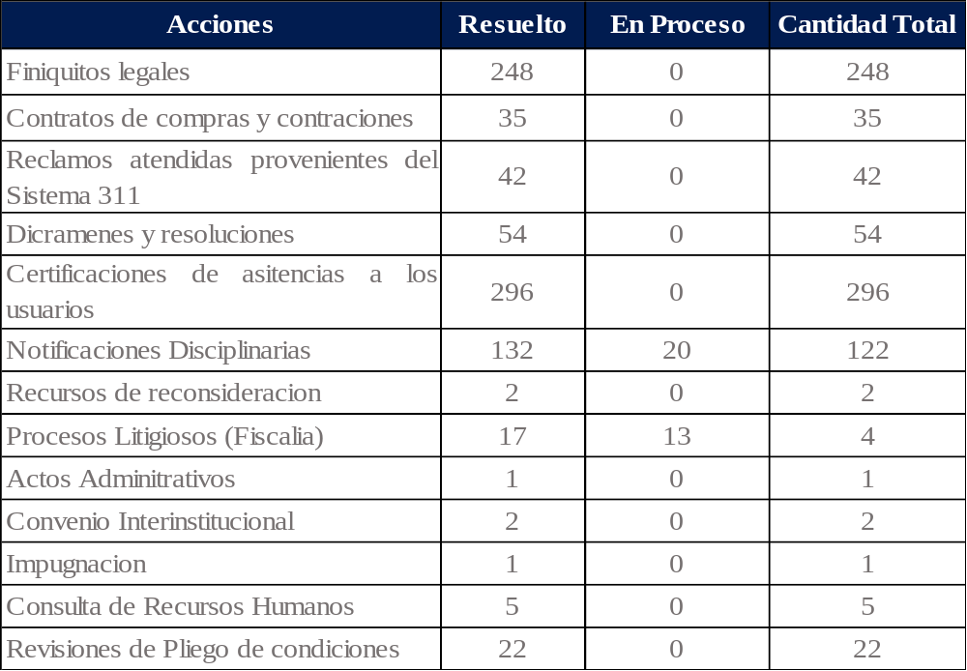
Fuente: Departamento Juridico
  - Desempeño de la Tecnología
En materia tecnológica, durante el período se desarrollaron diversas iniciativas orientadas al fortalecimiento de la infraestructura, la mejora de los procesos internos y la implementación de soluciones digitales que contribuyen a una mayor eficiencia operativa. Estas acciones apoyan directamente el proceso de transformación institucional y se alinean con los lineamientos de modernización de la gestión pública.
Como parte del proceso de reestructuración tecnológica, se realizaron levantamientos tecnológicos en las provincias donde opera la institución, con el objetivo de conocer el estado real de los recursos disponibles. Este diagnóstico permitió identificar condiciones del equipamiento, necesidades de actualización y sustitución, oportunidades de mejora en conectividad y redes internas, así como establecer una hoja de ruta para la modernización tecnológica regional. Estos levantamientos constituyen la base para la planificación de inversiones, la priorización de intervenciones y la garantía de la continuidad operativa a nivel territorial.
En el ámbito de la transformación digital, se completó la segunda fase del Sistema de Gestión Humana (SGH), plataforma estratégica destinada a centralizar y optimizar la gestión del personal. La implementación del SGH permitirá automatizar procesos clave, fortalecer la integridad y disponibilidad de la información, mejorar la eficiencia administrativa y garantizar la trazabilidad de las operaciones relacionadas con los recursos humanos.
El sistema integra módulos fundamentales vinculados a la gestión laboral, tales como amonestaciones, solicitudes de permisos, vacaciones, licencias médicas, certificaciones, estructura organizacional y seguimiento de actividades. Cada uno de estos componentes contará con tableros de control diseñados para ofrecer información en tiempo real y visualizaciones que faciliten el análisis y la toma de decisiones.
Entre los desarrollos realizados, destaca el Tablero de Monitoreo de Actividades, el cual consolida información clave sobre el movimiento del personal, incluyendo cantidad de empleados, ingresos, desvinculaciones, cambios de designación, ajustes salariales y distribución por región y dependencia. Esta herramienta fortalece la capacidad de análisis estratégico del recurso humano y contribuye a una gestión más eficiente, transparente y orientada a resultados.
La DAEH continuó avanzando en el proceso de adecuación a los estándares TIC del Estado, mediante la implementación progresiva de las Normas TIC, el fortalecimiento de la gestión del portal web institucional y la organización de evidencias para los procesos de certificación NORTIC A2 y la evaluación preliminar de NORTIC A3. Estos esfuerzos forman parte de la preparación institucional para su futura inclusión en el iTicge, ya que la DAEH aún no forma parte de las instituciones evaluadas en este índice.
  - Desempeño del Sistema de Planificación y Desarrollo Institucional.
La Dirección de Servicios de Atención a Emergencias Extrahospitalarias impulsa acciones enfocadas en el crecimiento organizacional. Su objetivo es liderar la creación y seguimiento de planes, programas y proyectos clave para el desarrollo institucional, además de gestionar los sistemas de calidad y fomentar la cooperación internacional.
Esta área se dedica a fortalecer y optimizar el sistema de emergencias mediante el desarrollo de los cuatro subsistemas de planificación, con el fin de asegurar una gestión eficiente y efectiva que esté alineada con los objetivos estratégicos, en beneficio tanto de la institución como de todos los involucrados.
Dentro de los principales logros encontramos:
- Se elaboró y se puso en marcha el Plan Estratégico Institucional 2025-2028, construido a partir del análisis de riesgos, las necesidades operativas y las prioridades institucionales. Este instrumento establece la hoja de ruta para los próximos cuatro años, alineando objetivos, indicadores y acciones clave que fortalecerán la organización y optimizarán la prestación de los servicios de atención extrahospitalaria en todo el país.

- De acuerdo con la programación correspondientes al año se evalúan los avances de iniciativas y actividades a modo general, y el desempeño particular de cada una de las áreas funcionales que forman parte de la DAEH, monitoreo del Plan Operativo Anual con un porcentaje promedio de eficiencia y eficacia de un 96%.

- Actualización de cuatro (4) planes de respuesta a emergencias por temporadas: Operativo La Altagracia, Operativo Semana Santa, Temporada Ciclónica 2025 y Operativo Navidad-Año Nuevo 2025-26, con el objetivo de garantizar la protección de la vida de la población mediante medidas preventivas y asegurar que los servicios de salud sean eficaces y oportunos.

- Fortalecimiento en la eficiencia y la calidad de los servicios prestados, mediante la estandarización de 29 documentos normativos, incluyendo formularios, fichas instructivas, procedimientos, manuales, políticas y planes. Este proceso busca garantizar la uniformidad en los procesos operativos, mejorar la comprensión y aplicación de las normativas institucionales, y asegurar la alineación con los estándares establecidos, cumpliendo con un total de 171 documentos del Sistema de Gestión de Calidad.

- Resultados de las Normas Básicas de Control Interno (NOBACI)
Conscientes de la importancia que representa el control interno en aras de fomentar la transparencia y la rendición clara y oportuna de cuentas, nuestras autoridades han apoyado y promovido enfáticamente la implementación de las Normas Básicas de Control Interno (NOBACI), para lo cual dentro de nuestra Institución se ha conformado un equipo de trabajo dedicado específicamente a la evaluación, documentación y establecimiento de los controles fundamentales requeridos por las NOBACI.

A la fecha, hemos logrado el siguiente avance:
Tabla 1: Resultados NOBACI
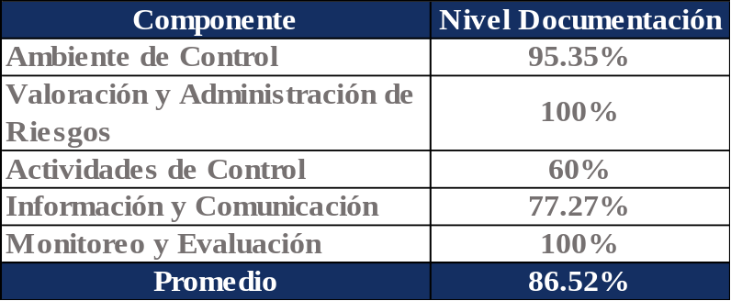
Fuente: Sistema de Diagnóstico NOBACI

Índice de Control Interno (ICI)
El Índice de Control Interno (ICI), evaluado por la Contraloría General de la República, mide el nivel de cumplimiento del control interno en las instituciones públicas. Este indicador agrupa 17 subindicadores distribuidos en tres macrocomponentes: diseño y documentación del sistema de control interno, eficacia de los controles internos y resultados y seguimiento de auditorías. Durante el período evaluado, la institución alcanzó un promedio general de cumplimiento del 92%, reflejando un desempeño robusto y alineado con los estándares de control interno, eficiencia y rendición de cuentas del estado.
- Resultados de los Sistemas de Calidad
La Dirección de Servicios de Atención a Emergencias Extrahospitalarias avanza en la implementación de un Sistema de Gestión de la Calidad, tomando como referencia el Modelo de Excelencia CAF y la Norma ISO 9001:2015. Como parte de este proceso, se cuenta con un Mapa de Procesos Institucional que identifica y organiza los procesos estratégicos, misionales, de apoyo, evaluación y mejora continua, facilitando la comprensión de cómo se articulan las áreas y de los roles y responsabilidades dentro de cada proceso.
Durante el 2025 se inició la autoevaluación del Modelo CAF, actualmente en su fase inicial de levantamiento de información. Este diagnóstico permitirá identificar el nivel de madurez institucional, las oportunidades de mejora y las acciones prioritarias para fortalecer la calidad del servicio. Estas iniciativas consolidan el compromiso de la institución con la mejora continua, la eficiencia operativa y el cumplimiento de estándares que aseguren una respuesta oportuna y de calidad a los usuarios.
Durante el período se fortalecieron los procesos de evaluación, monitoreo y análisis de desempeño operacional, abarcando investigaciones de casos relevantes, supervisión del personal durante las operaciones y revisión de situaciones con tiempos elevados de respuesta. Estos ejercicios permitieron identificar oportunidades de mejora, validar el cumplimiento de los protocolos y generar recomendaciones basadas en evidencia para optimizar la coordinación, el despacho y la respuesta asistencial. El conjunto de estas acciones contribuye al aseguramiento de la calidad y a la mejora continua del servicio brindado a la ciudadanía.
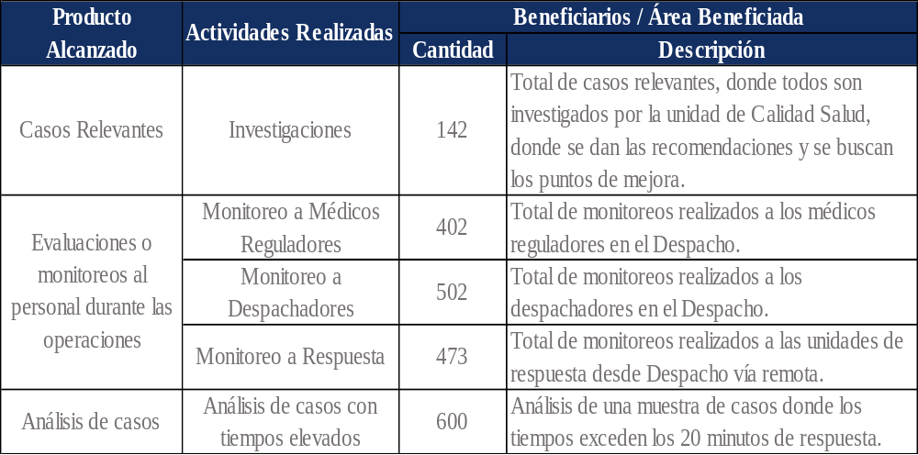
Fuente: Área de Control y Evaluación Prehospitalaria
- Acciones para el Fortalecimiento Institucional
En este año, con el objetivo de realizar acciones de mejora en todas las áreas de la institución, se crearon y actualizaron documentos del Sistema de Gestión de Calidad, el cual está compuesto por los instructivos, formularios y fichas de procesos de las diversas áreas de la institución. Dichos documentos se distribuyen de acuerdo con la siguiente tabla:
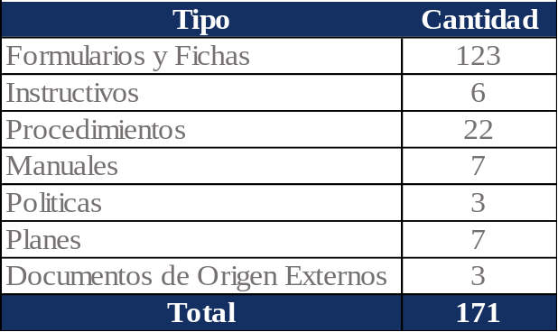
Fuente; División de Calidad en la Gestión

- Avances en la Implementación de las Políticas Transversales
Se ha avazando en la creación y fortalecimiento de los mecanismos institucionales necesarios para implementar las políticas transversales promovidas por el Estado. Aunque la institución aún no forma parte del grupo de entidades evaluadas formalmente bajo estos componentes, se han sentado las bases para mejorar el monitoreo y la toma de decisiones, integrando enfoques de gobernanza, calidad, transparencia y gestión de riesgos en los procesos internos. Estas acciones incrementan progresivamente la capacidad institucional para generar valor público, asegurar el acceso oportuno a los servicios de atención extrahospitalaria e incidir positivamente en la calidad de vida de la población.
- Resultados o Avances en la Implementación de la Evaluación de Desempeño Institucional (EDI).
Se avanzó en el proceso de articulación con el ente rector para la futura incorporación de la institución a las 45 entidades actualmente medidas por la Evaluación de Desempeño Institucional (EDI). Aunque la DAEH aún no forma parte del sistema de evaluación, se han dado pasos concretos para su integración, incluyendo la participación en el Taller sobre el Indicador IBOG4, impartido por el Ministerio de Economía, Planificación y Desarrollo. Esta capacitación permitió conocer la metodología de construcción del indicador y su clasificación presupuestaria, fortaleciendo las capacidades institucionales para implementar la política transversal de gestión integral del riesgo y prepararse para su medición formal en el marco del EDI.

  - Desempeño del Área de Comunicaciones
Durante el año 2025, el área de comunicaciones desarrolló un conjunto de acciones estratégicas orientadas a fortalecer la transparencia institucional, posicionar la labor de la entidad y consolidar una imagen pública basada en servicio, eficiencia y rápida respuesta ante emergencias. La gestión combinó esfuerzos de prensa, producción de contenido, cobertura institucional, comunicación interna y fortalecimiento de la presencia digital, logrando ampliar significativamente el alcance y la visibilidad de la institución.
En materia de relacionamiento con los medios, se emitieron 21 notas de prensa distribuidas a medios televisivos, radiales e impresos, y se publicaron 38 notas informativas en el portal web institucional, con el propósito de mantener informada a la ciudadanía sobre los principales avances, operativos, reconocimientos, inauguraciones y logros alcanzados. Los temas divulgados abarcaron desde la incorporación de nuevas ambulancias, capacitaciones especializadas y ampliación de servicios, hasta la atención de eventos de alto impacto y el reconocimiento de autoridades por su labor en el sistema de respuesta a emergencias.
En el ámbito digital, la institución experimentó un crecimiento notable en todas sus plataformas. Se difundieron 199 publicaciones estáticas y 39 videos y reels, alcanzando más de 337,300 visualizaciones en Facebook y 2,000,200 en Instagram, reflejo del interés ciudadano en el quehacer institucional. Estas acciones generaron un incremento de 573 nuevos seguidores en Facebook, 5,600 en Instagram y 60 en X (Twitter), además de 46,900 interacciones con el contenido y la atención de 313 mensajes directos.

La estrategia digital se enriqueció mediante colaboraciones con instituciones aliadas como el COE, Presidencia, Policía Nacional, Sistema 9-1-1, DIGESETT, COMIPOL y Olimpiadas Especiales RD, fortaleciendo la difusión de mensajes de prevención, operatividad y servicio.
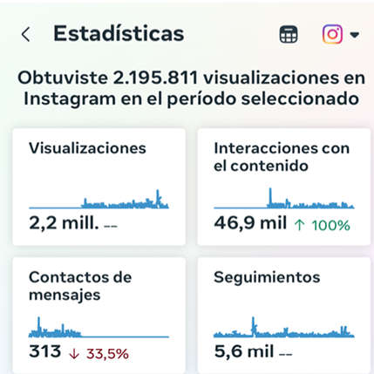
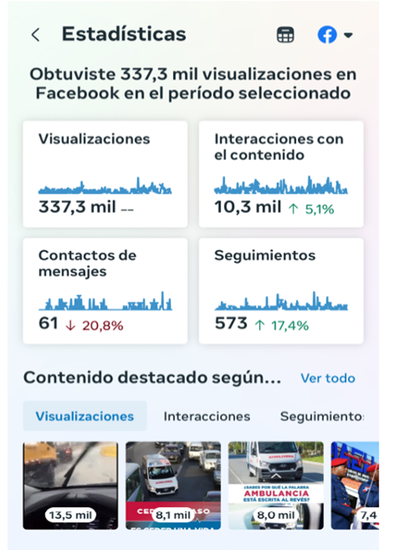
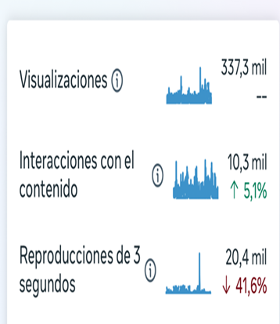
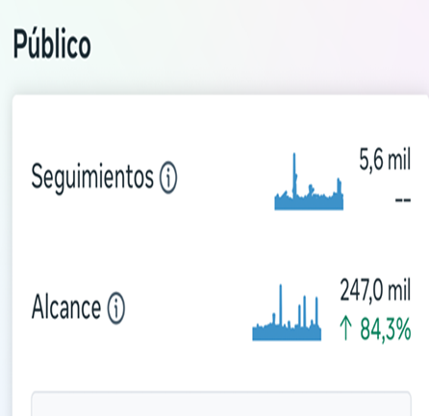
Fuente: Departamento de Comunicaciones
La comunidad digital de la institución recibe de manera continua contenido informativo y educativo sobre las operaciones, actividades institucionales y programas internos, incluyendo iniciativas como “Sin Aviso”, “5 Minutos con el director”, “Director por 1 Día” y “Base Digna”, además de las visitas de inspección a las bases operativas. Este enfoque ha permitido mantener informada a la ciudadanía y a los colaboradores, fortaleciendo la conexión con la población y destacando el trabajo operativo que realiza la institución a nivel nacional.
Asimismo, se ha logrado un impacto significativo en la orientación ciudadana durante los traslados de emergencia, especialmente a través de la campaña “Cede el Paso”, que promueve la colaboración de los conductores para facilitar el desplazamiento de las ambulancias y mejorar así los tiempos de respuesta. La interacción constante mediante comentarios y mensajes directos también ha permitido recoger retroalimentación valiosa para la mejora continua del servicio, reforzando la calidad y eficacia de la atención brindada.
La comunicación interna consolidó un canal informativo a través del boletín institucional “Mes a Mes” publicado mensualmente durante todo el año 2025. Este boletín fortaleció el sentido de pertenencia, integró a las áreas operativas y administrativas, y mantuvo al personal informado sobre logros, actividades, reconocimientos y eventos institucionales durante los 12 meses.
  - Monitoreo y Vigilancia
Durante el 2025, el Área de Monitoreo y Vigilancia fortaleció la operatividad del servicio de emergencias extrahospitalarias mediante la puesta en funcionamiento del Centro de Monitoreo, desde el cual se realiza el seguimiento en tiempo real de la ubicación y los movimientos de las ambulancias en el Gran Santo Domingo y en las provincias donde opera la institución, contribuyendo a una respuesta más oportuna y eficiente a la ciudadanía.

En el marco del fortalecimiento institucional, se introdujeron equipos y plataformas digitales que sustituyeron los métodos manuales anteriormente utilizados para el registro y monitoreo de las preposiciones.
Se desarrollaron aplicaciones propias que facilitan el registro automático de movimientos operativos por parte de los supervisores, generando por primera vez indicadores precisos sobre:
- Cobertura nacional
- Movilidad de unidades
- Tiempos de salida y llegada
- Causas de no cobertura
- Estadísticas operativas en tiempo real
Gracias a la implementación de estos sistemas, la DAEH logró reducir la no cobertura nacional a menos de un 10% convirtiéndose en un logro institucional sin precedentes y reflejando un avance sustancial en la capacidad de respuesta del servicio.
Adicionalmente, durante el periodo se integraron nuevas plataformas destinadas a:
- Detectar de manera automática las retenciones de ambulancias en hospitales, generando alertas oportunas a otras áreas.
- Analizar tiempos de respuesta y comportamiento operativo.
- Controlar la entrada y salida de unidades mediante registros totalmente digitalizados.
Estas herramientas tecnológicas han permitido mejorar la coordinación interdepartamental y garantizar un monitoreo oportuno y eficiente de la operación diaria.
Los indicadores obtenidos durante este primer año evidencian el impacto directo de la modernización del sistema de Monitoreo y Vigilancia:
Tabla de Indicadores de Monitoreo Operativo 2025
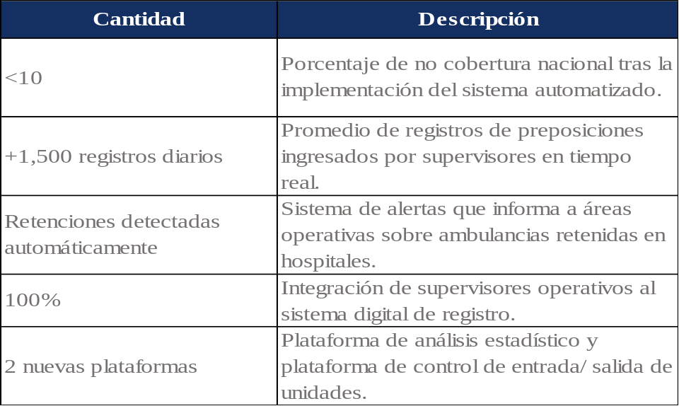
Fuente: Departamento de Monitoreo y Vigilancia
Durante el 2025 Monitoreo y Vigilancia fortaleció la gestión institucional mediante:
La estandarización de los flujos de información operativa.
- La generación de indicadores confiables y actualizados.
- El soporte tecnológico para la toma de decisiones estratégicas.
- La mejora en la coordinación interdepartamental mediante reportes automáticos.
Además, se elaboraron diversos documentos técnicos esenciales para el sistema de calidad institucional, tales como:
- Protocolos de monitoreo
- Flujogramas de reporte
- Mecanismos de seguimiento continuo
- Lineamientos para el análisis de tiempos operativos
Estos materiales ya forman parte del Sistema de Gestión de Calidad de la institución.
  - Seguridad y Vigilancia Institucional
Con el objetivo de planificar, coordinar y supervisar las actividades de la seguridad e integridad física de las personas, así como salvaguardar los equipos y propiedades de la institución para asegurar la continuidad de las operaciones de la dirección, se han realizado las actividades inherentes a este tema como las siguientes:
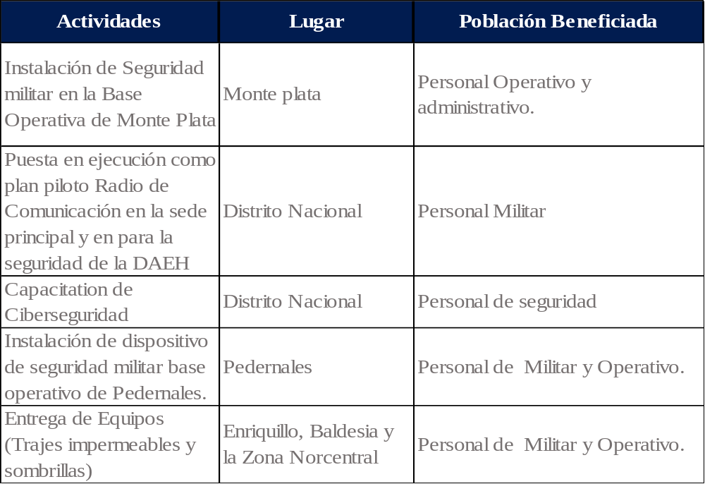
Fuente: Departamento de Seguridad

SERVICIO AL CIUDADANO Y TRANSPARENCIA INSTITUCIONAL

Memoria Institucional 2025

  - Nivel de Satisfacción con el Servicio

- Porcentaje de Satisfacción Global de los Servicios Ofrecidos a través del Sistema 9-1-1.
Los resultados de la encuesta de satisfacción entre enero y octubre reflejan un alto nivel de satisfacción por parte de nuestros usuarios. Los aspectos de Conocimiento y Trato en la Respuesta destacan con índices constantes superiores al 89% y 96%, respectivamente, lo que evidencia la profesionalidad y empatía de nuestro equipo en cada interacción.
La Satisfacción Global ha aumentado durante este año llegando a un 90%, consolidando la confianza de nuestros usuarios en la calidad de nuestro servicio. Aunque la Velocidad de Respuesta ha mostrado algunas variaciones, con un máximo de 76% en octubre, continuamos implementando mejoras para optimizar este aspecto y brindar un servicio cada vez más ágil y efectivo. Estos resultados reafirman nuestro compromiso de excelencia y nos impulsan a seguir fortaleciendo nuestros procesos para superar las expectativas de nuestros usuarios.

Fuente: Sistema 9-1-1
- Resultados del Monitoreo de la Carta Compromiso
En la actualidad, la institución avanza en la elaboración de su Carta Compromiso al Ciudadano, habiendo completado el diseño del modelo base y el brochure informativo. Durante el año 2025, se continúa trabajando en el ajuste de los indicadores vinculados a los atributos de calidad y en la elaboración de los anexos, registrándose un avance aproximado del 65% en el desarrollo integral del documento. Una vez finalizado este proceso, la carta será remitida al Ministerio de Administración Pública (MAP) para su revisión y aprobación, garantizando el cumplimiento de los estándares establecidos y fortaleciendo la transparencia y la orientación al ciudadano.
  - Nivel de Cumplimiento a Acceso de Información
Durante el año 2025, la Oficina de Acceso a la Información (OAI) de la Dirección de Servicios de Atención a Emergencias Extrahospitalarias (DAEH) gestionó 7 solicitudes de información, recibidas mediante correo institucional y SAIP. El 100% fue tramitado sin casos pendientes, cumpliendo los plazos establecidos. Del total, 4 fueron cerradas, 2 transferidas y 1 declinada, sin registrarse incumplimientos que requirieran justificación.
Se proyecta que noviembre y diciembre mantendrán la misma tendencia, cerrando el año sin solicitudes pendientes. Como parte de la mejora continua, la OAI implementa acciones orientadas al fortalecimiento del seguimiento en el SAIP y reportes internos de monitoreo. A continuación se presentan las estadísticas de solicitudes de acceso a la Información Pública durante el periodo enero-octubre 2025.
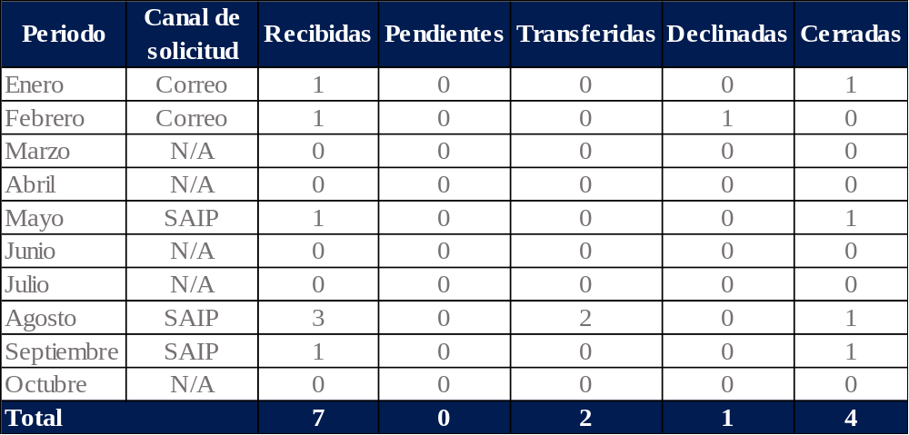
Fuente: Oficina de Libre Acceso a la Información

  - Resultados sistema de quejas, reclamos y sugerencias (QRS)
La DAEH recibe QRS por varias vias: la principal fuente de recepción es el Sistema 3-1-1 gestionado a través de la OAI, otros son referidos del Sistema 9-1-1, de igual forma recibos través de los buzones de sugerencias, redes sociales, medios de comunicación (radio, televisión, periódicos), encuestas de satisfacción, supervisiones, comunicados, entre otros.
Nuestra dirección cumplió con el 100% de las solicitudes de información recibidas, garantizando que todas fueran respondidas dentro de los plazos establecidos por la Ley Núm. 200-04 de Libre Acceso a la Información Pública.
En este periodo, se recibieron 203 QRS de las cuales todas han sido respondidas en los plazos establecidos.
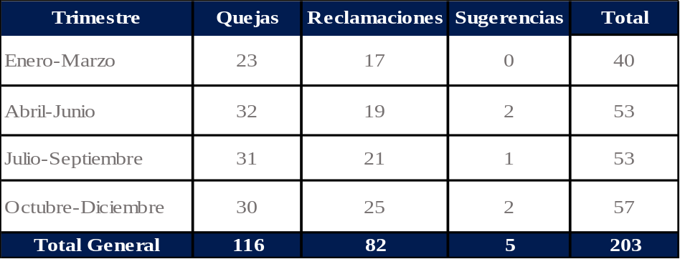
Fuente: Oficina de Libre Acceso a la Información
  - Resultados mediciones del portal de transparencia
Durante el 2025, las mediciones del portal de transparencia reflejaron un promedio general de cumplimiento de 98.34%, con calificaciones mensuales que se mantuvieron consistentemente por encima del 95%. Este desempeño permitió obtener un reconocimiento institucional por parte de la Dirección General de ética e Integridad Gubernamental (DIGEIG) por el alto nivel de cumplimiento de la Ley 200-04 y la calidad de la información publicada en el portal.

Con base en la estabilidad registrada durante los primeros nueve meses del año y en el comportamiento histórico de la institución, se proyecta que para octubre, noviembre y diciembre la calificación del Portal de Transparencia se mantenga dentro del rango observado, con resultados estimados entre 98% y 99%.
Como parte de las acciones de mejora, se prioriza el fortalecimiento del control interno sobre los plazos de actualización, capacitar al personal responsable sobre los lineamientos de la Ley 200-04 y optimizar la coordinación interdepartamental.
La calificación por cumplimiento portal de pransparencia por mes en este 2025 fue la siguiente:
Periodo evaluado | Calificación obtenida
Enero | 98.63%
Febrero | 95.51%
Marzo | 99.17%
Abril | 98.80%
Mayo | 97.72%
Junio | 97.68%
Julio | 99.24%
Agosto | 99.42%
Septiembre | 98.91%
Octubre | 99.79%
Promedio General | 98.49%
Fuente: Oficina de Libre Acceso a la Información

PROYECCIONES AL PRÓXIMO AÑO

Memoria Institucional 2025

- Expandir la cobertura de los servicios de atención prehospitalaria y traslado sanitario del sistema 9-1-1 a las provincias que aún no cuentan con el servicio (Bahoruco, Independencia, Elias Piña, Dajabon, Santiago Rodriguez y Monte Cristi).
- Mejorar las condiciones básicas e infraestructurales para crear un entorno confortable y motivador que promueva la fidelización del personal y la eficiencia en los servicios.
- Fortalecer la red de referencia y contrarreferencia del CRUE, consolidando la articulación entre los centros de salud y los servicios de atención extrahospitalaria para garantizar traslados oportunos y una adecuada continuidad del cuidado.
- Potenciar el uso de herramientas tecnológicas, mediante la incorporación de aplicaciones, sistemas de geolocalización (GPS) y plataformas digitales que permitan optimizar el despacho, el seguimiento de unidades y la toma de decisiones en tiempo real.
- Impulsar la capacitación continua del personal del CRUE, enfocada en el fortalecimiento de competencias técnicas, clínicas y operativas, alineadas a estándares nacionales e internacionales.
- Desarrollar y consolidar indicadores de calidad y desempeño, que permitan medir la oportunidad, eficiencia y efectividad de los servicios coordinados por el CRUE, promoviendo la mejora continua y la rendición de cuentas.
- Seguir con el desarrollo de un sistema de monitoreo continuo y eficaz para supervisar las actividades y servicios , promoviendo una cultura de mejora y eficiencia en la atencion brindada.
- Disponer de un sistema de información que recoja un conjunto mínimo de indicadores de actividad y calidad que permita, a través del Benchmarking entre los diferentes servicios, estudiar las áreas de mejora de cada uno de ellos.

ANEXOS

Memoria Institucional 2025

- Matriz de Logros Relevantes
Producto / servicio | Ene | Feb | Mar | Abr | May | Jun | Jul | Ago | Sep | Oct | Nov | Dic | Total
03-Población que accede a servicios de atención prehospitalaria | 47,904 | 43,201 | 48,216 | 41,422 | 44,962 | 42,251 | 44,160 | 46,050 | 44,603 | 46,124 | 47,390 | 51,653 | 547,936
Inversión producto (RD$) | 0.00 | 202,677,565.44 | 171,147,915.05 | 180,316,024.06 | 111,144,596.57 | 174,880,562.69 | 106,094,004.74 | 112,803,921.41 | 93,618,435.67 | 51,894,139.06 | 27,668,340.83 | 116,526,256.20 | 1,348,771,761.72
04-Población que accede a servicios de atención interhospitalario y traslado sanitario | 5,983 | 4,834 | 5,791 | 5,294 | 5,583 | 5,269 | 5,805 | 5,470 | 4,730 | 4,877 | 5,683 | 5,967 | 65,286
Inversión producto (RD$) | 0.00 | 15,335,441.35 | 148,753,698.09 | 15,707,901.62 | 9,150,694.61 | 10,441,308.87 | 2,047,056.71 | 3,538,721.16 | 261,130,357.81 | 43,179,231.14 | 40,727,086.43 | 25,886,776.94 | 575,898,274.73
Fuente: SIGEF
- Matriz de Ejecución Presupuestaria.

Código Programa / Subprograma | Nombre del Programa | Asignación presupuestaria (RD$) | Ejecución  (RD$) | Cantidad de Productos Generados por Programa | Índice de Ejecución % | Participación ejecución por programa (%)
14 | Atención de Emergencias Médicas | 7,256,831,790.00 | 7,108,560,293.31 | 2 | 98% | 100%
1 | Acciones Comunes P14 | 5,135,687,842.00 | 5,326,303,290.00 | 1 | 104% | 74.92%
3 | Población que accede a servicios de atención prehospitalaria | 1,484,529,899.00 | 1,232,245,505.52 | 1 | 83% | 17.33%
4 | Población que accede a servicios de atención interhospitalario y traslado sanitario | 636,614,049.00 | 550,011,497.79 | 1 | 86% | 7.74%
Totales |  | 7,256,831,790.00 | 7,108,560,293.31 |  | 98%

Fuente: SIGEF

- Matriz de Principales Indicadores del POA.

No. | Área | Producto | Nombre del Indicador | Frecuencia | Línea Base | Meta | Resultado | Porcentaje de Avance
1 | DGE | Servicios de Atención Prehospitalaria | Atenciones Prehospitalarias | Trimestral | 540,637 | 605,513 | 547,936 | 90%
2 | DGE | Servicios de Atención Interhospitalaria | Traslados Sanitarios | Trimestral | 36,862 | 55,293 | 65,286 | 118%
3 | DGE | Lesionados en Accidentes de tránsito reciben servicio de atención prehospitalaria | Cantidad de pacientes atendidos en las unidades de emergencias con lesiones por accidentes de tránsito en las regiones priorizadas. | Trimestral | 70,335 | 76,362 | 89,044 | 117%
4 | GRD | Programa de capacitación desarrollado | Porcentaje de cumplimiento del programa de capacitación | Semestral | N/D | 100% | 100% | 100%
5 | GRD | Preparación y Respuesta a Emergencias de Salud Pública y Desastres coordinadas | Planes de respuesta ante Emergencias de Salud Pública y Desastres Naturales elaborados. | Semestral | 0 | 3 | 7 | 233%
6 | GRD |  | Número de simulacros realizados | Anual | 0 | 1 | 1 | 100%
7 | CER | Mecanismo de respuesta y triaje activado mediante la gestión y coordinación con la red pública de salud | Mesas de coordinación interinstitucional creadas. | Semestral | 2 | 6 | 6 | 100%
Fuente: Planificación y Desarrollo

- Resumen del Plan de Compras
DATOS DE CABECERA PACC
Monto estimado total | $2,078,573,456.04
Monto total contratado | $1,785,197,829.00
Cantidad de procesos registrados | 39
Capítulo | 5180
Subcapítulo | 01
Unidad ejecutora | 0016
Unidad de compra | Dirección de Servicios de Atención a Emergencias Extrahospitalarias
Año fiscal | 2025
Fecha aprobación | 30 de noviembre
MONTOS ESTIMADOS SEGÚN OBJETO DE CONTRATACIÓN
Bienes | $607,345,626.00
Obras | N/A
Servicios | $1,177,852,203.00
Servicios: consultoría | N/A
Servicios: consultoría basada en la calidad de los servicios | N/A
MONTOS ESTIMADOS SEGÚN CLASIFICACIÓN MIPYMES
MiPymes | $339,573,730.00
MiPymes mujer | $124,304,024.00
No MiPymes | $1,321,320,075.00
MONTOS ESTIMADOS SEGÚN TIPO DE PROCEDIMIENTO
Compras por debajo del umbral | $11,270,641.00
Compra menor | $12,799,771.00
Comparación de precios | $14,673,150.00
Licitación pública | $1,576,860,183.00
Licitación pública internacional | N/A
Licitación restringida | N/A
Sorteo de obras | N/A
Excepción - bienes o servicios con exclusividad | N/A
Excepción - construcción, instalación o adquisición de oficinas para el servicio exterior | N/A
Excepción - contratación de publicidad a través de medios de comunicación social | N/A
Excepción - obras científicas, técnicas, artísticas, o restauración de monumentos históricos | N/A
Excepción - proveedor único | $90,321,624.00
Subasta Inversa | $79,272,460.00
Compra y contratación de combustible | N/A
Fuente: Elaborada en base a las informaciones del Sistema Electrónico de Contrataciones Públicas

- Asistencias Prehospitalarias por mes/provincia
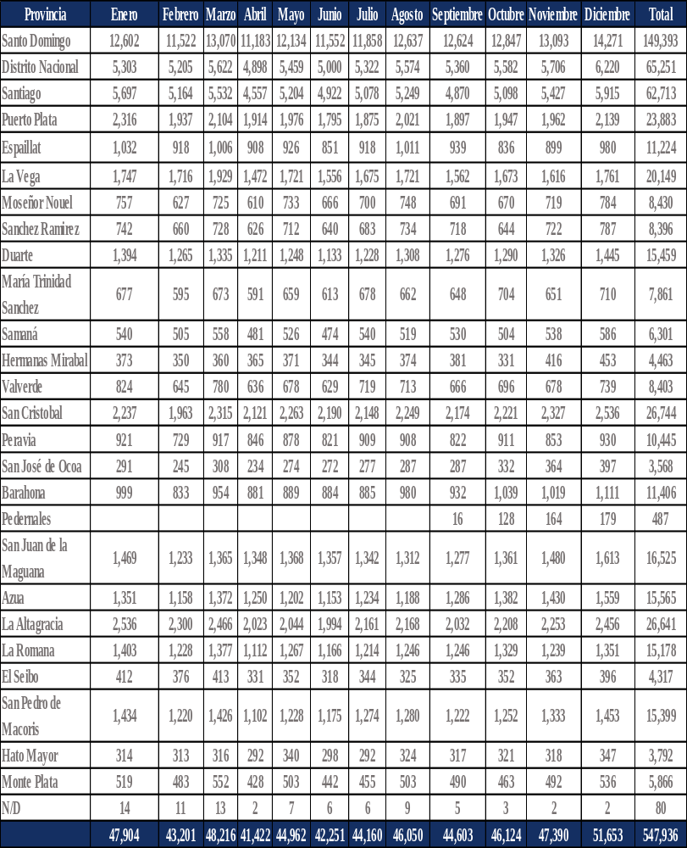
Fuente: Departamento de Gestión de Extrahospitalaria

- Traslados Prehospitalarios por mes/provincia
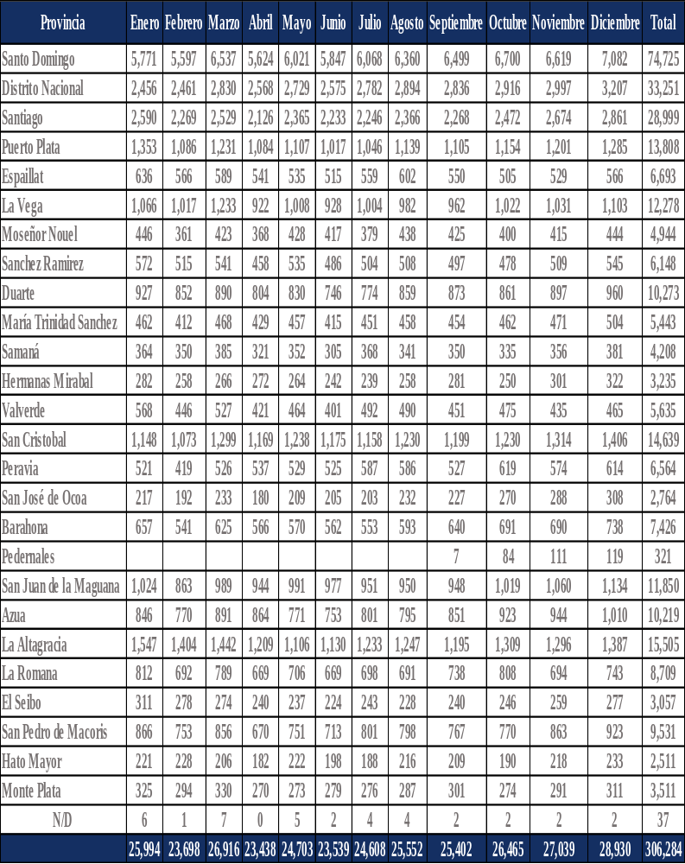
Fuente: Departamento de Gestión de Extrahospitalaria

- Asistencias Interhospitalarias por mes/provincia
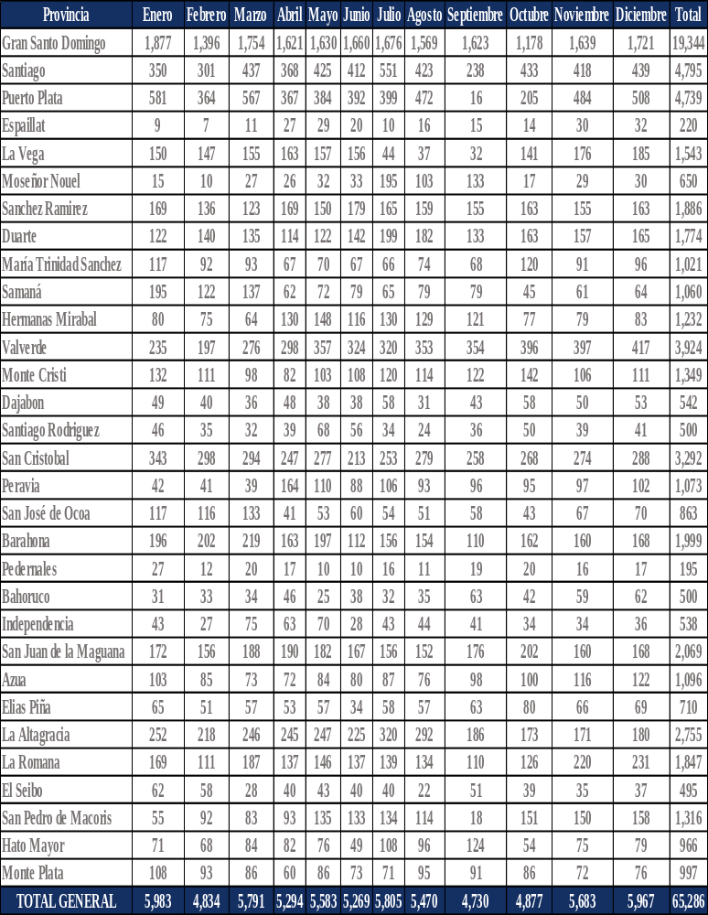
Fuente: Departamento de Gestión de Extrahospitalaria

- Monitoreo POA

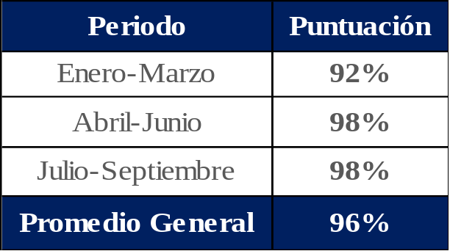
Fuente: Planificación y Desarrollo

- Siglas y Definiciones

- 9-1-1: Sistema Nacional de Atención a Emergencias y Seguridad.
- CRUE: Centro Regulador de Urgencias y Emergencias.
- DAEH: Dirección de Servicios de Atención a Emergencias Extrahospitalarias.
- Georreferenciación: Proceso mediante el cual se asignan coordenadas geográficas a un evento, incidente o recurso, permitiendo su localización precisa dentro del territorio.
- MSP: Ministerio de Salud Pública.
- N/D: No disponible.
- Preposición: Ubicación geográfica previamente establecida de manera estratégica para el posicionamiento de ambulancias y unidades de respuesta, con el objetivo de optimizar los tiempos de atención y mejorar la cobertura del servicio.
- QRS: Quejas, Reclamos y Sugerencias.
- RCP: Reanimación Cardiopulmonar.
- SISMAP: Sistema de Monitoreo de la Administración Pública.
- URI: Unidades de Respuesta Inmediata.

